**Олимпиада по математике для 1 класса (заочный тур)**

Задание необходимо распечатать и сдать учителю (или прислать по электронной почте) до 22 октября

**Выполнил_ учени___ 1 класса _____ __________________________________________________**

**Задание 1. (1 балл)**

**Юра рассказывал после прогулки: «У озера я видел жука, трёх шмелей, двух гусей, двух уток, жаворонка и четырёх стрекоз». Сколько птиц видел Юра?___________**

**Задание 2. (2 балл)**

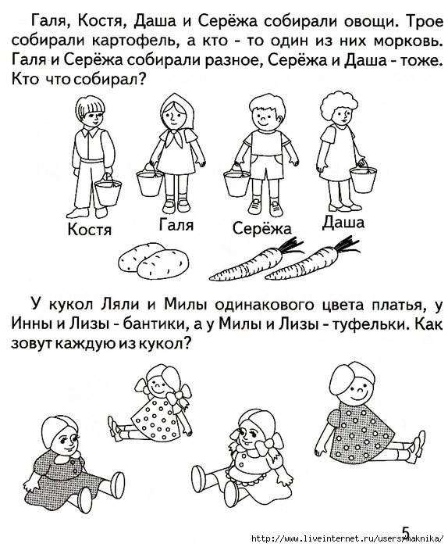

**Задание 3. (1балла)**

**Две сливы весят, как одно яблоко. Что тяжелее: 5 слив или 3 яблока?____________**

**Задание 4. (1 балла)**

**В одном горшке 6 маленьких кактусов. Сколько нужно купить ещё горшочков, чтобы в каждом было по 2 кактуса?___________________________________**

**Задание 5. (4 балла)**

**Сколько здесь прямоугольников? ____________________**

**Задание 6. (1 балла)**

**У Вити и Яны поровну значков. У Оли меньше значков, чем у Вити, а у Яны меньше, чем у Ани. У кого больше значков: у Оли или у Ани?** ____________________

**Задание 7. (2 балла)**

**Продолжи ряды не нарушаю последовательности.**

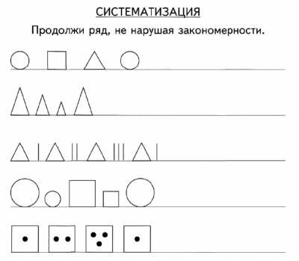

**Задание 8. (4 балла)**

**Помоги Маше и Ване отгадать, какой кубик развернут. Обведи нужный кубик.**

  

**Задание 9. (4 балла)**

**Подсчитайте сколько прямых линий на чертеже.**

**Всего_________прямых линий.**



Учитель: Митюшина Светлана Сергеевна

email: mdgeneva@mail.ru